Данный урок алгебры проводится для учащихся 7 класса.
Тема: Степень с натуральным показателем и ее свойства
Цель: Учебная – повторить определения натуральных и рациональных чисел, проверить знание свойств степени с натуральным показателем, выработать умения в решении заданий с использованием свойств степени с натуральным показателем, проведении тождественных преобразований;
Воспитательная – воспитание способности учащихся работы в группах, творческой активности при работе на уроке;
Развивающая – развивать способность к самостоятельной творческой, аналитической работе с тождественными преобразованиями.
ХОД УРОКА
Организационный.
Учитель:
Долгожданный дан звонок -
Начинается урок.
Тут затеи и задачи,
Игры, шутки, всё для вас!
Пожелаю всем удачи -
За работу в добрый час!
Объявляет тему и задачи урока. Тема записана на интерактивной доске. Во время записи учащимися темы урока в тетрадь, проходит по классу и проверяет наличие домашней работы.
Учитель:
Все начинается со школьного звонка,
В далекий путь отчаливают парты.
Там впереди покруче будут старты,
И посерьезней будут, а пока...
Сегодня мы путешествуем по правилам, законам, свойствам степени с натуральным показателем. Представленная карта поможет нам путешествовать интересно и легко по данным свойствам. Каждой группе учащихся я предлагаю собрать эту карту и следить за нашим путешествием.
Станция 1.
«Повторенье – мать ученья» - гласит поговорка. И мы с вами повторим множества, которые представлены числами-Великанами и числами-Карликами. Рассмотрим эти задания.
Числа ВЕЛИКАНЫ.
Диаметр Земли составляет 6,4 • 10⁶ м.
Выразить данную величину в километрах. Ответ: 6400 км.
Числа КАРЛИКИ.
Диаметр волоса зависит от его цвета и составляет от 40 до 110 микрон.
1 микрон составляет $\frac{1}{{\text{10}}^{6}}$ метра или 0, 000 001 метра.
Выразить диаметр волоса в метрах. Ответ: от 0,00004 до 0,00011м
Вопрос: Какому множеству принадлежат числа-Великаны? Ответ: Натуральным.
Вопрос: Какому множеству принадлежат числа-Карлики? Ответ: Рациональным.
Станция 2.
Вопрос: Какое математическое действие определяет степень? Ответ: Умножение.
Для того, чтобы отправиться в «Замок знаков» нам необходимо повторить свойства степени с натуральным показателем.
(Учащиеся по очереди выходят к доске и дают определения свойств).
Ступени:
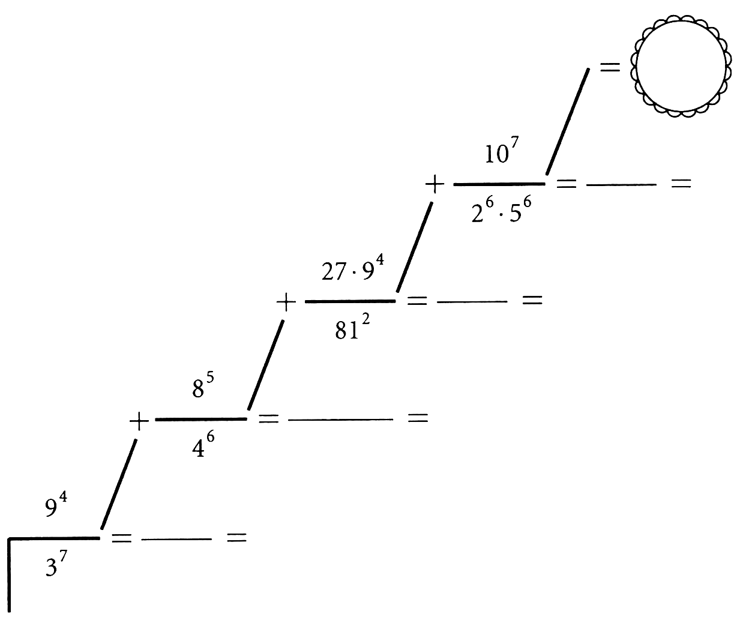Ответ: 48
Цветок:
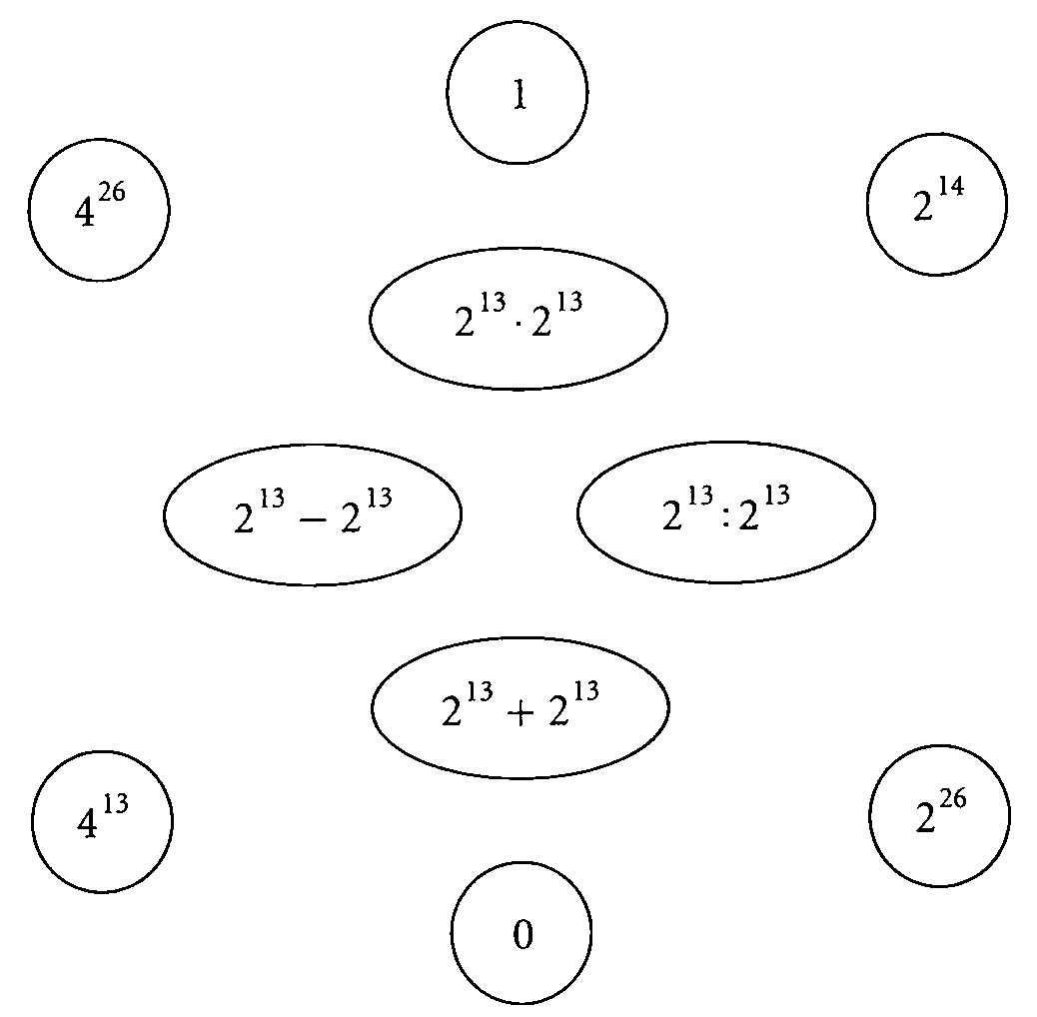
Учитель: К какому семейству относятся цветки, содержащие 4 лепестка?
Ответ: Крестоцветные.
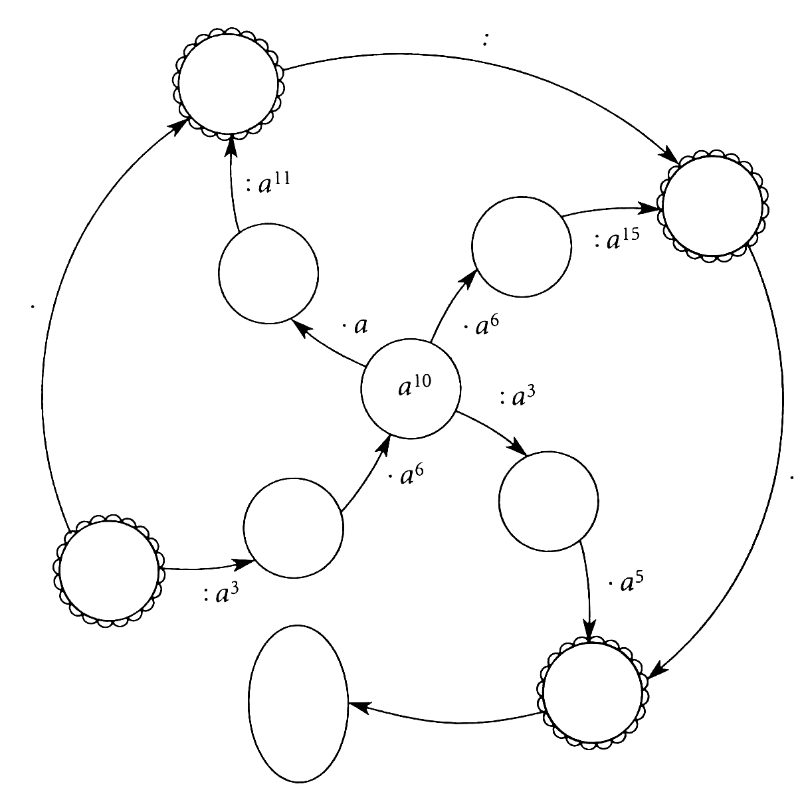Ответ: а¹⁸.
Станция 3.
Учитель:
Если вы, друзья, решили,
Что попали в древний лес,
Вырубать лес не спешите!
В этом есть ваш интерес,
Вы квадраты отыщите
Те, что в кроне спрятаны
Если правильно решите
Путь вперед накатанный!
Сейчас я предлагаю вам путешествие по «Лесу квадратов». Посмотрите на карту и назовите квадраты изображенных в кроне деревьев заданий.
Есть занимательная закономерность при возведении в квадрат чисел, кратных 5.
ЗАНИМАТЕЛЬНЫЕ КВАДРАТЫ
65² = 4225 число 65 находится между шестью и семью десятками, поэтому в записи квадрата 65 первое число равно произведению 6 и 7 а последние две цифры всегда 25. Итак, (6∙7 + 25) - Запись цифр в числе
Найти самостоятельно:
95² = 9025
125² = 15625.
Станция 4.
Учитель:
Чтоб нести в народ культуру,
Надо знать литературу,
Книги мудрые читать,
Мир духовный развивать.
Выполните преобразования. Используя найденные ответы, запишите в таблице высказывание А.С. ПУШКИНА
Слова | Выражения | Ответы
это | х⁵ х²
человека | х² х³ х⁴
труду | х¹⁰ : х⁸
талант | х⁷ : х⁶
- | х¹² : х
к | х² х³ : х⁵
способность | х х⁵  х⁴ : х
Ключ к высказыванию
х | х¹¹ | х⁷ | х³

х⁹ | 1 | х²
На интерактивной доске ответ «Талант – это способность человека к труду» А.С. Пушкин
Станция 5: «Мост повторения»
Самостоятельная работа учащихся на 5 минут по индивидуальным карточкам.
Станция 6:
«Занимательный клуб»
Заполните свободные клетки квадрата так, чтобы произведение выражений каждого столбца, каждой строки и диагонали равнялось х¹⁵.

х⁴ |  | х⁸
 | х⁵
Ответ:
х⁴ | х³ | х⁸
х⁹ | х⁵ | х
х² | х⁷ | х⁶
Такой квадрат называется магическим.
Задание «Клоун». Разукрасить одинаковыми цветами шарики, на которых записаны тождественно равные выражения. Сколько цветов для этого вам понадобится?
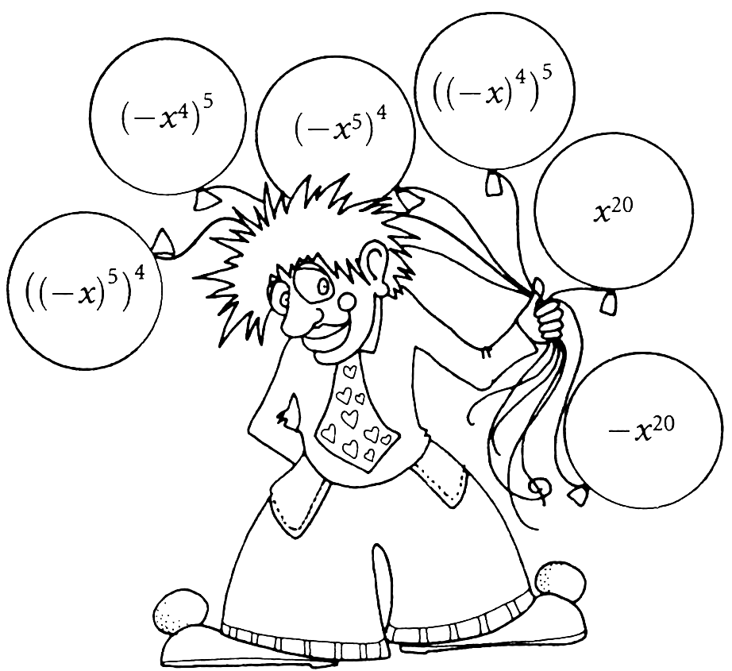
Ответ: 2 цвета
Учитель:
Подведем итог урока. В сундуке у нас богатство мы должны его собрать!
Каждой группе раздается одинаковый набор карточек, из которых необходимо собрать формулы.

а | а^{п} | (а^{п})^{т}
+ | а^{т} | ^{n + т}
= | = | b+c
≠ | = | ^{nm}
а | а | ( | )
аb | bc | 0 | ⁰
1 | a |  | ×
= | a
Ответ:
Так же на интерактивной доске.
a(b+c) = ab + bc
a^{n} a^{m} = a ^{n+m}
(а^{п})^{т} = a^{nm}
a⁰ = 1, a ≠ 0
«Знание – великое богатство» Народная мудрость
Подведение итогов урока. Выставление оценок.

